

**«Продажа земельных участков, находящихся в муниципальной собственности на которых расположены здания, сооружения, собственникам таких зданий, сооружений либо помещений в них»**

131

**Муниципальная услуга "Продажа земельных участков, находящихся в муниципальной собственности на которых расположены здания, сооружения, собственникам таких зданий, сооружений либо помещений в них "**

**Заявление подается через Российский портал "Госуслуги РФ" (gosuslugi.ru)**

**1) Вход в профиль заявителя с помощью его логина и пароля**

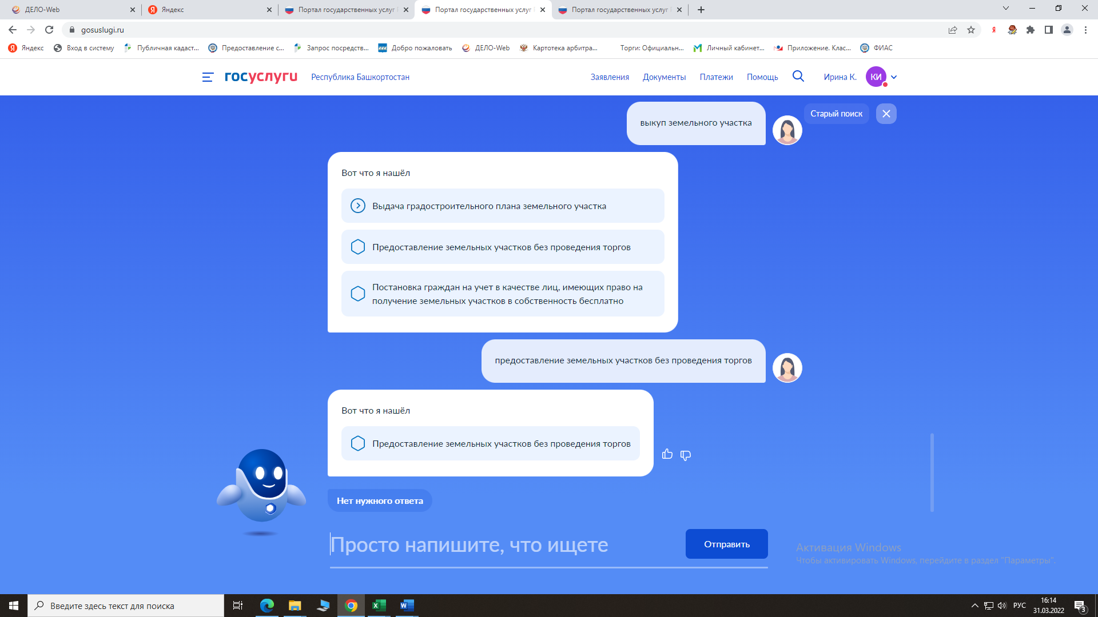

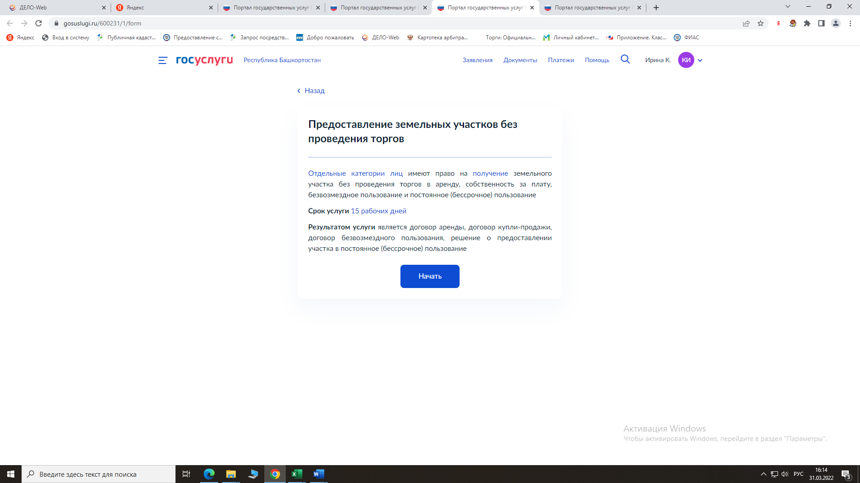

132

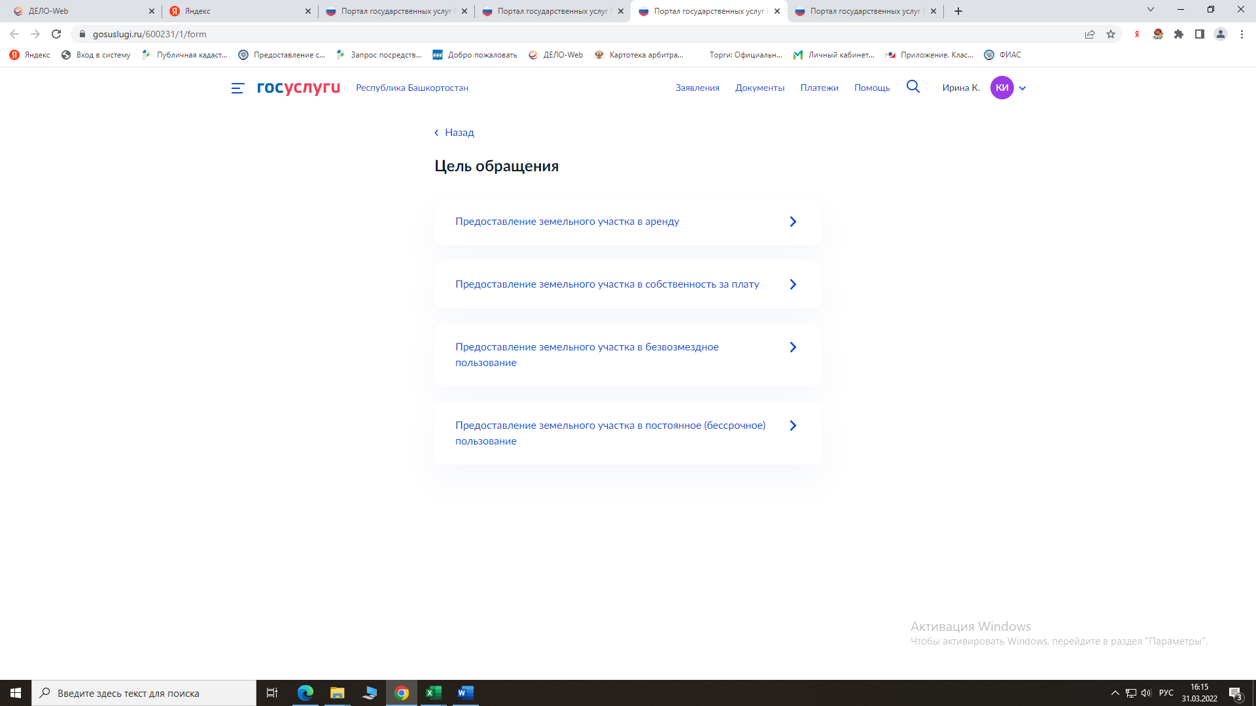

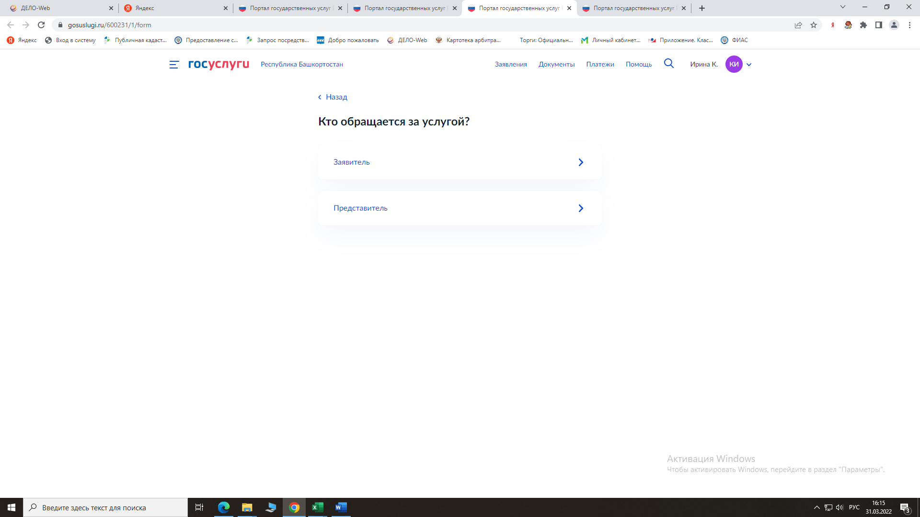

133

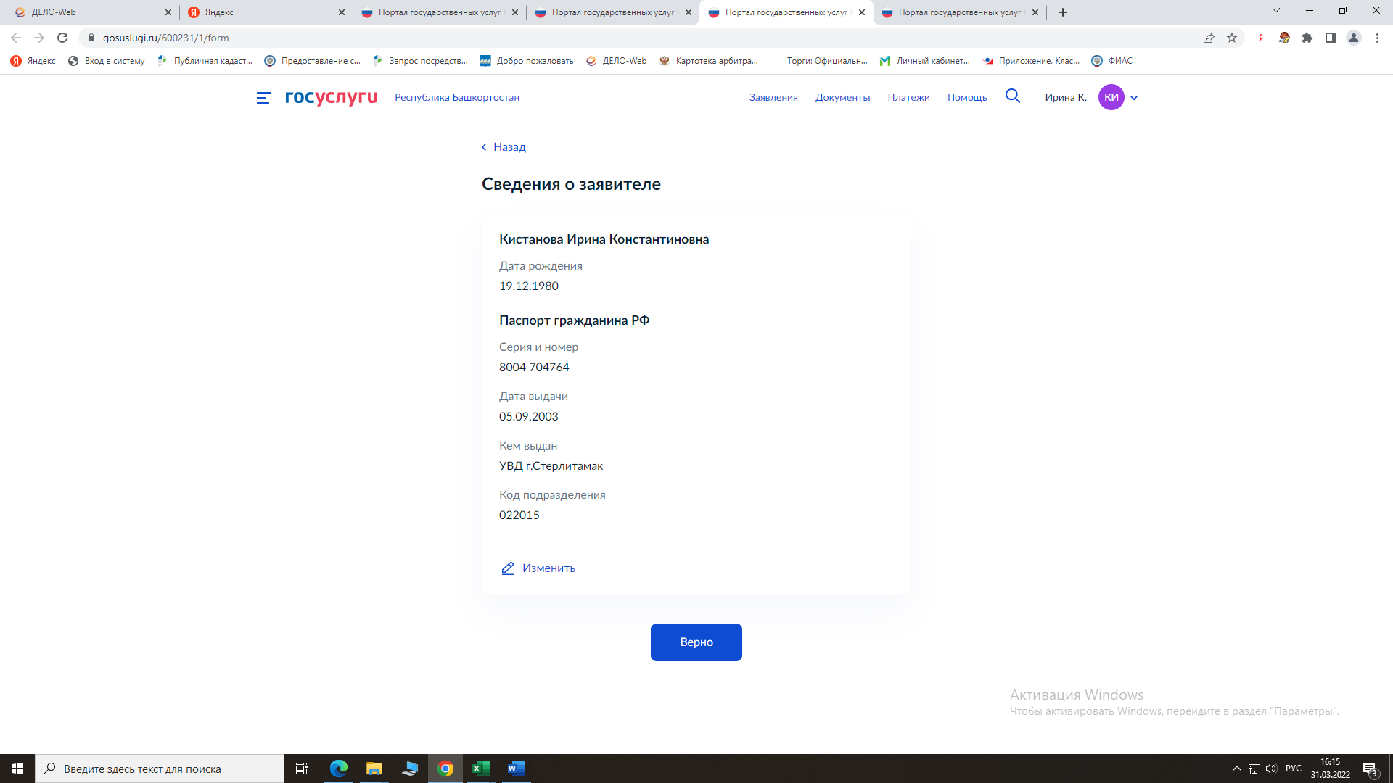

Проверяем сведения о заявителе, если все верно переходим к следующему шагу

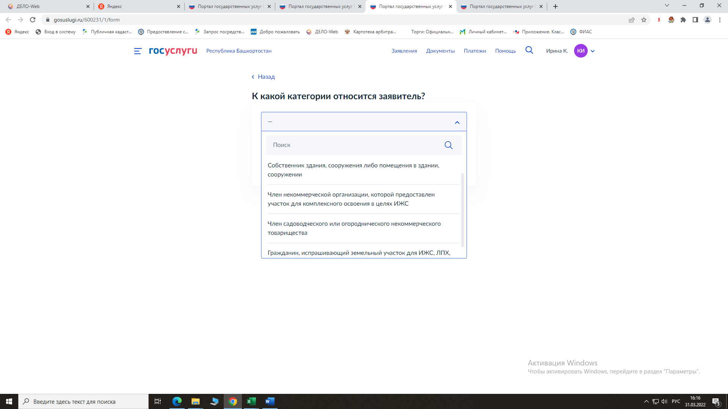

134

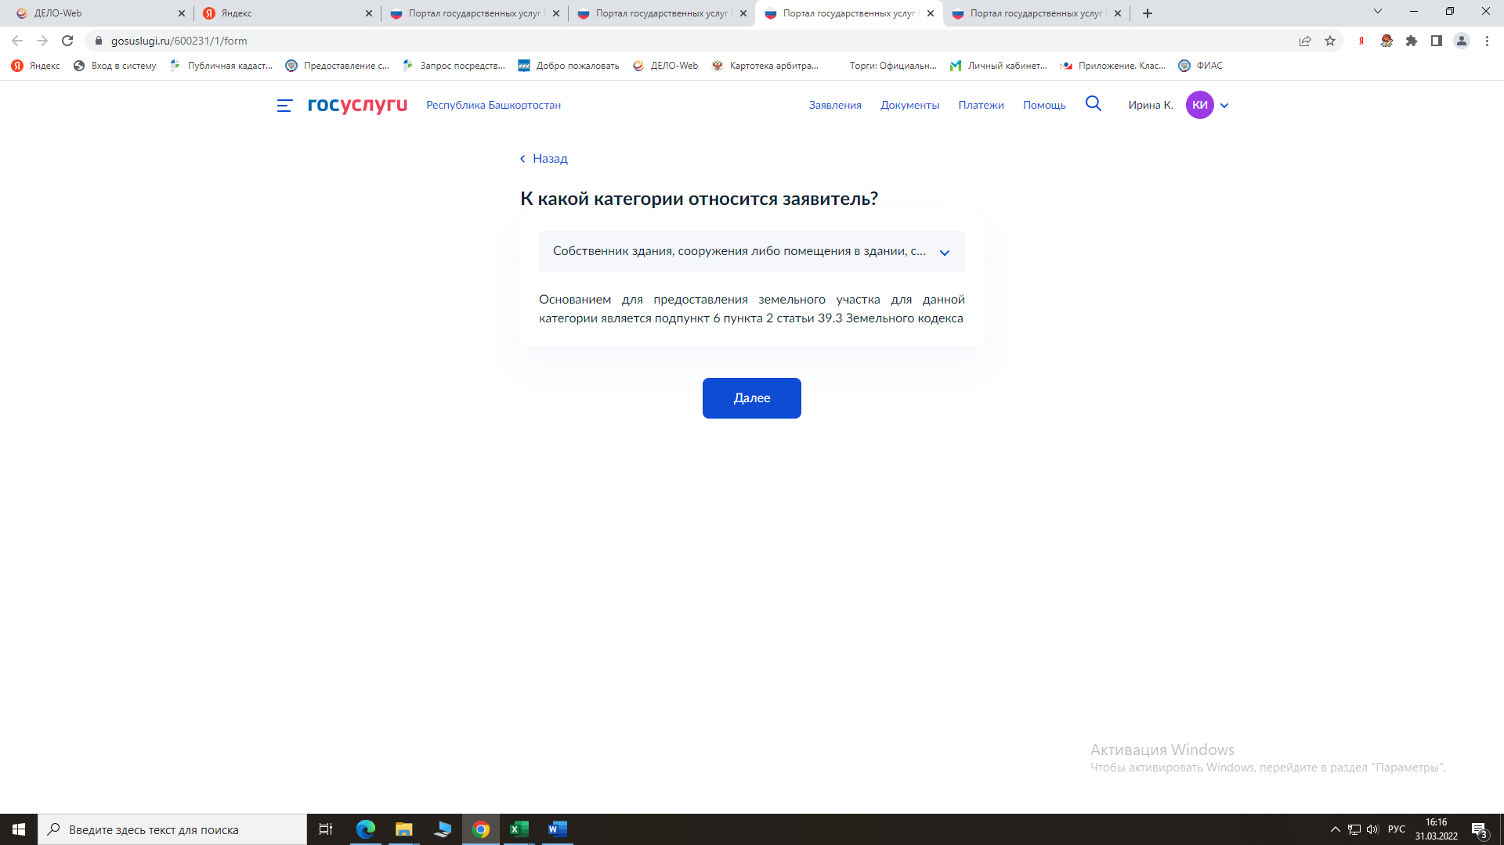

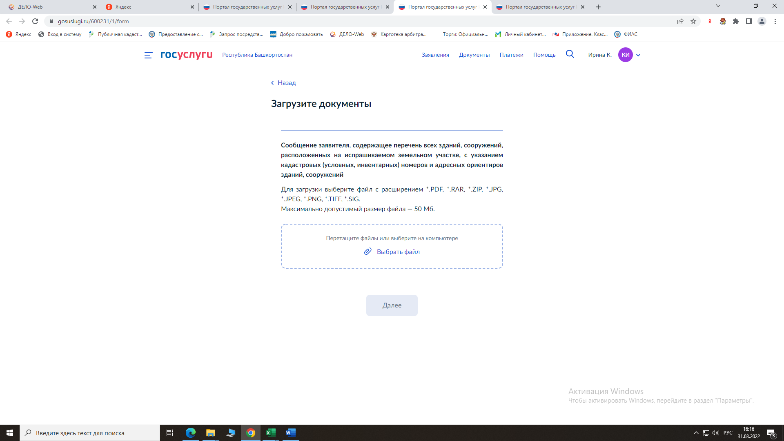

135

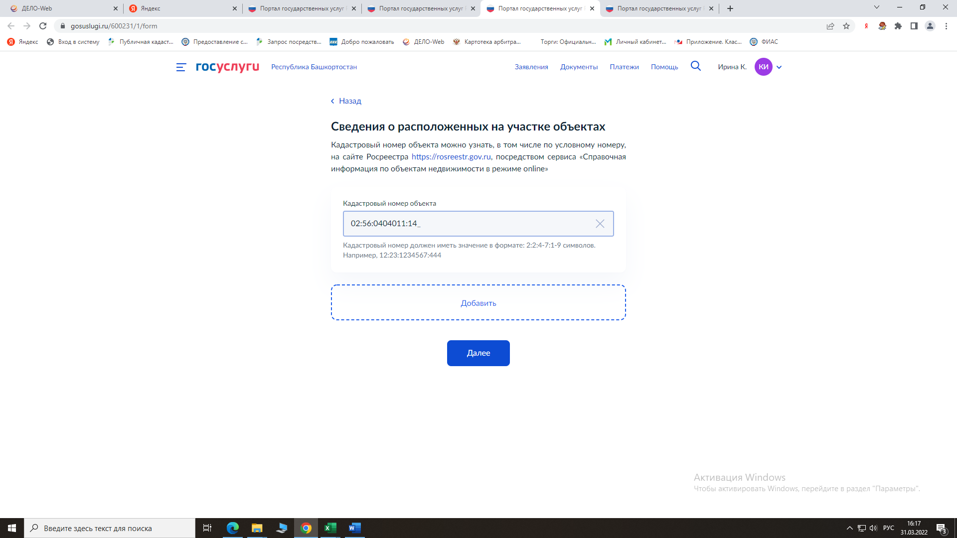

Указываем кадастровый номер

**Далее отвечаем на вопросы:**

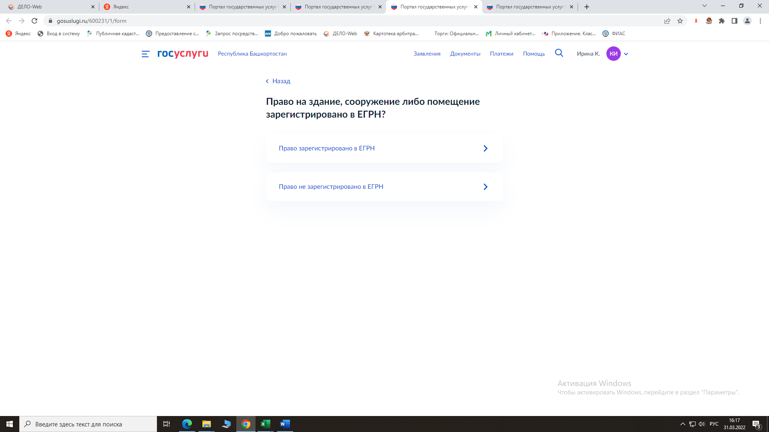

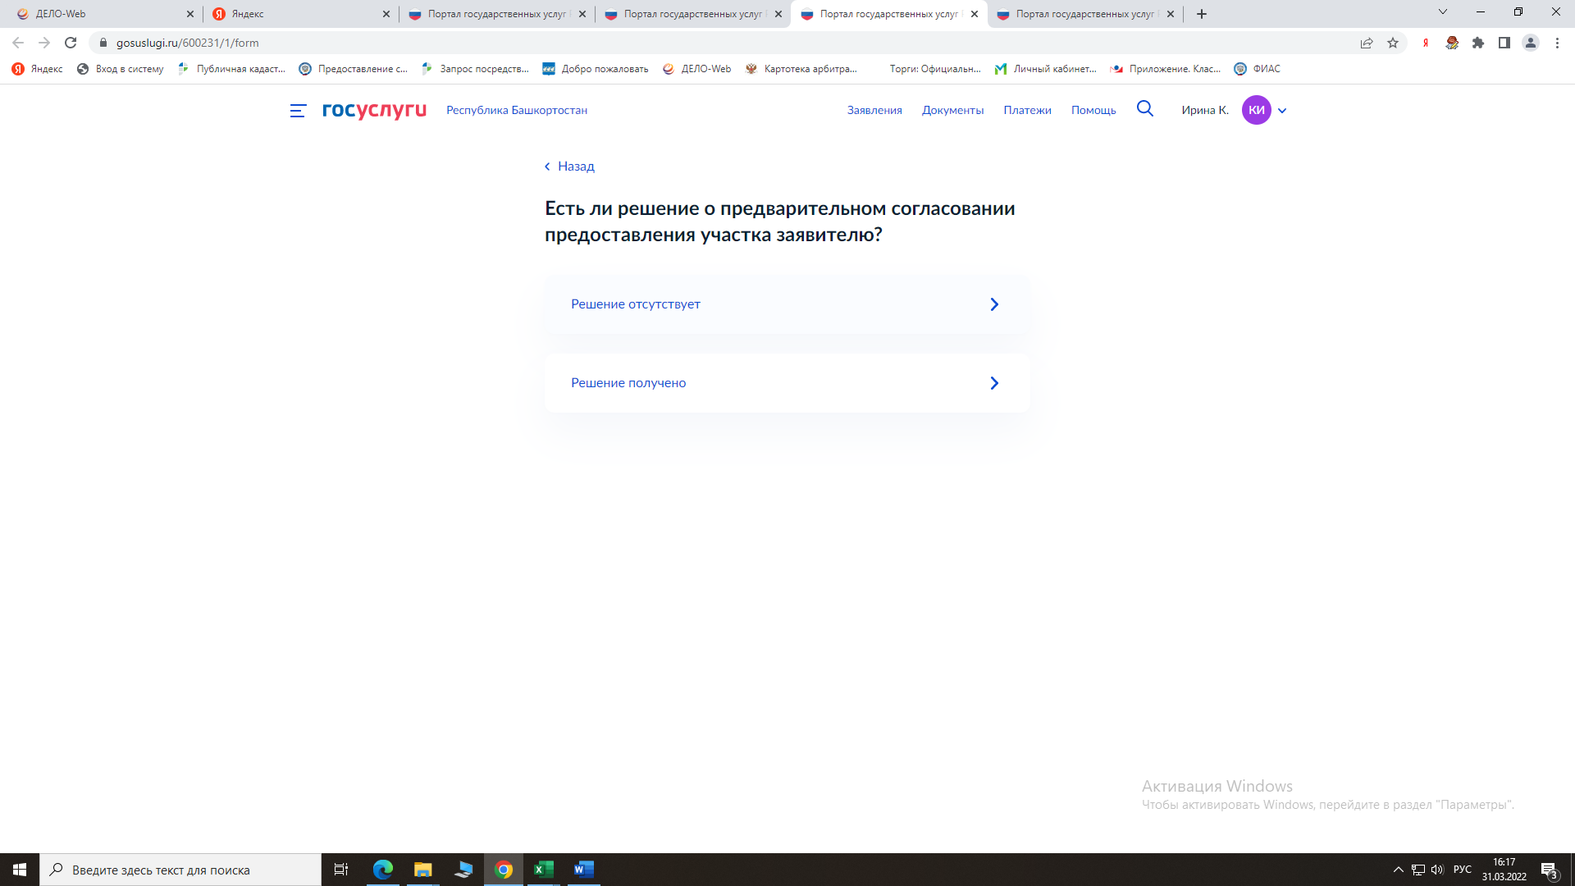

136

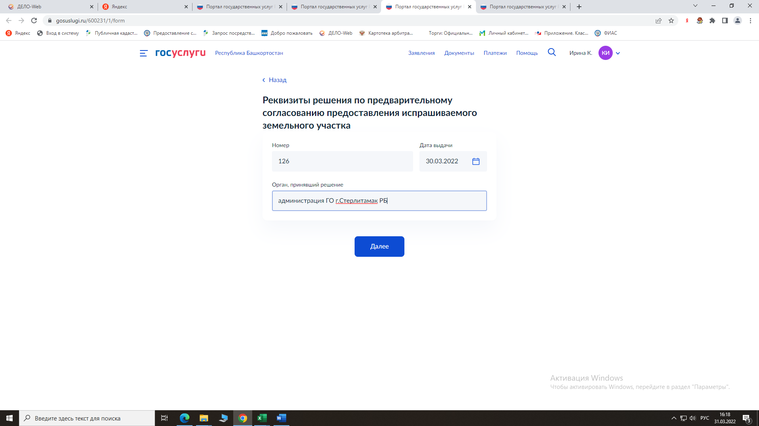

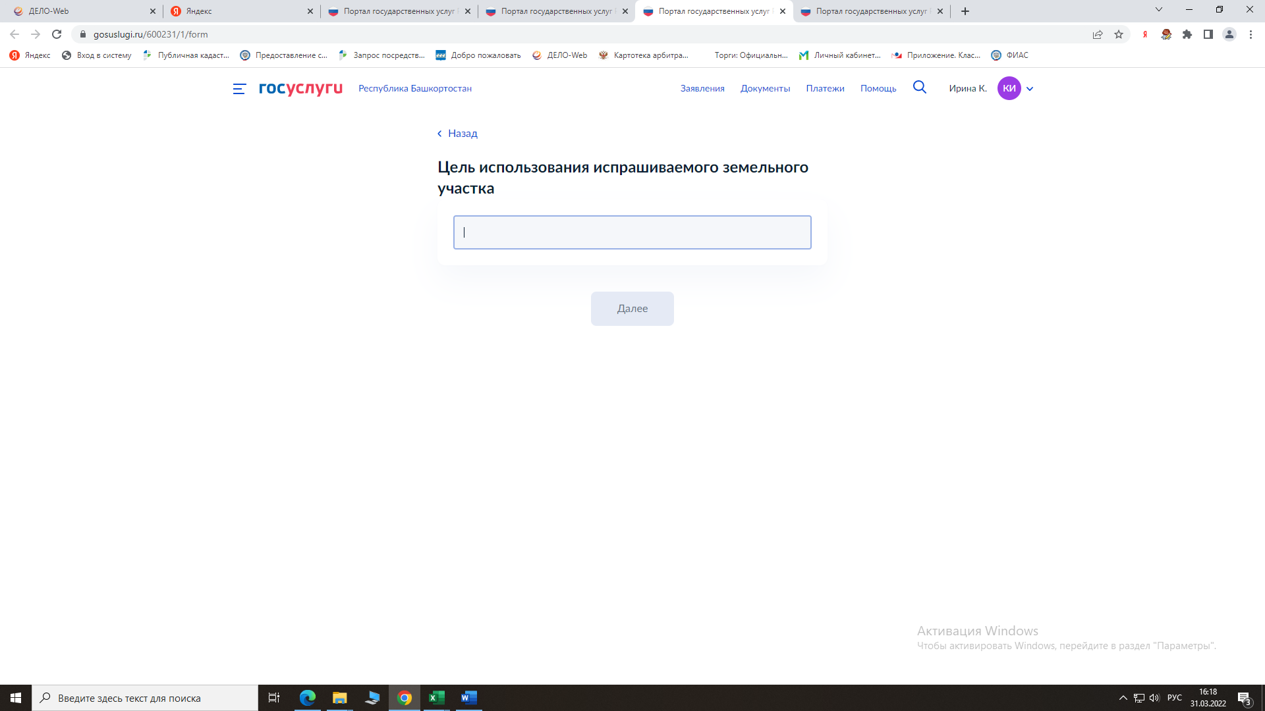

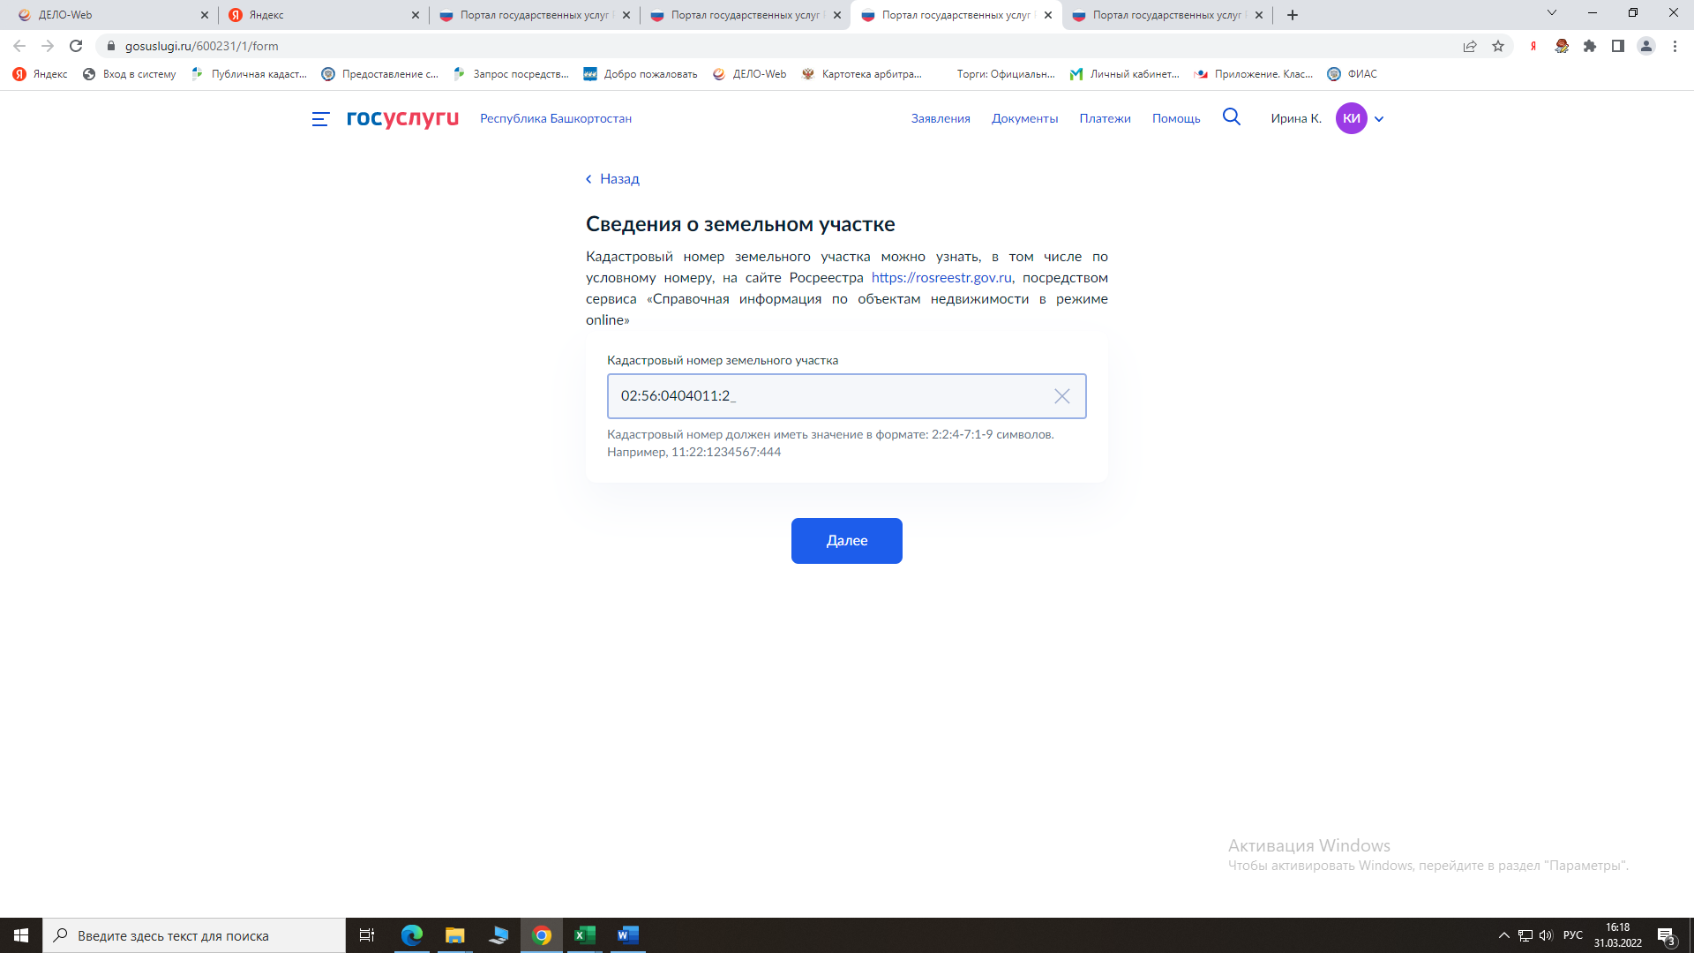

137

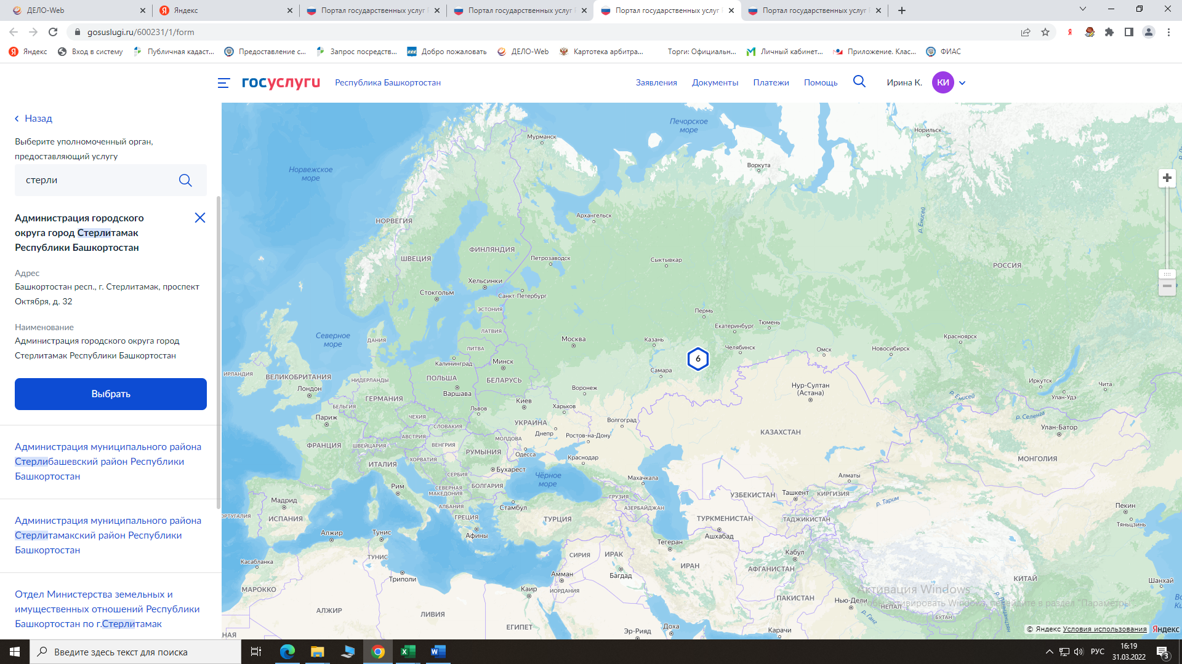

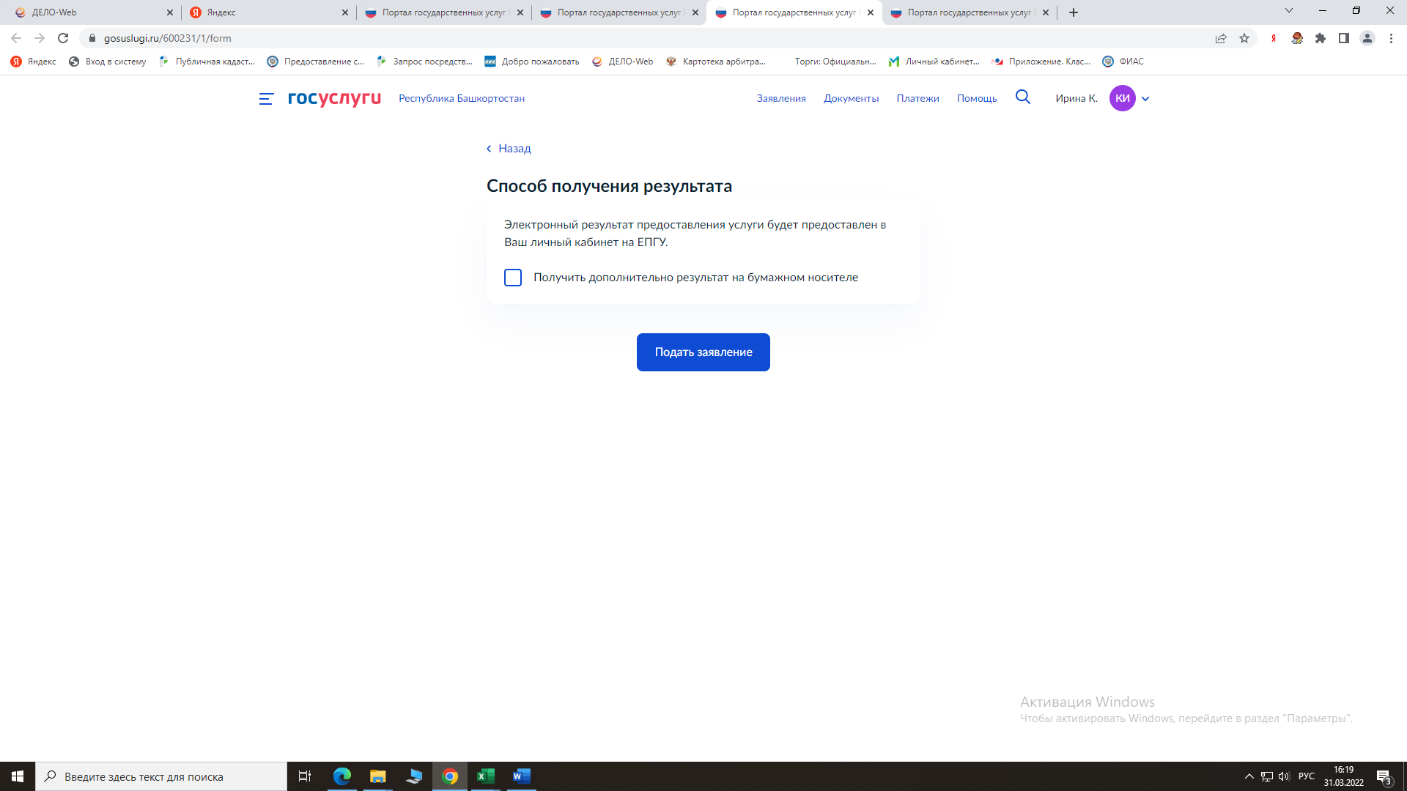

**Все. Заявление подано в ведомство!**

138